嘉兴大学第二届教师教学创新大赛参赛教师指导手册

- 打开比赛平台：http://zjxujiaochuangsai2.mh.chaoxing.com
- 点击右上角【登录/注册】按钮，未使用过超星的教师先用个人手机号注册账号，然后用手机号及密码进行登录。注册过的教师直接用手机号进行登录。
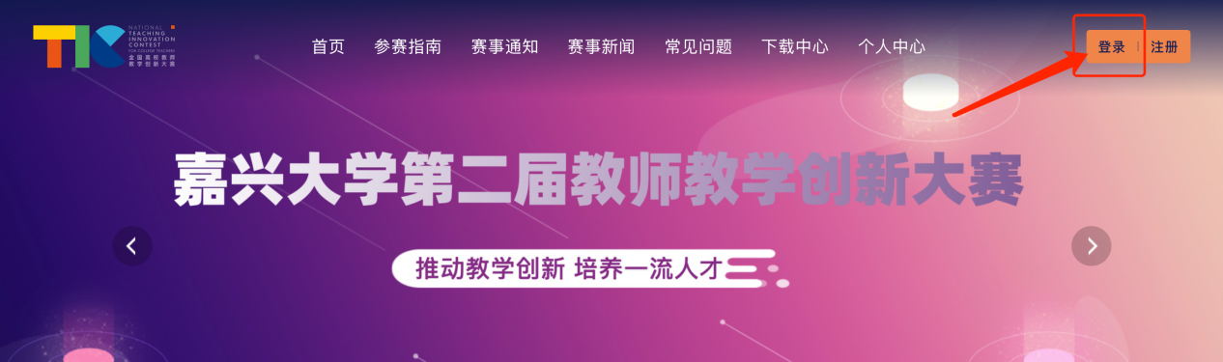
- 登录完成后，页面跳转到首页，页面右上角显示教师姓名。点击顶部列表“个人中心”。进入赛事信息填报及作品上传界面。首先，对点击“同意”赛事承诺书。
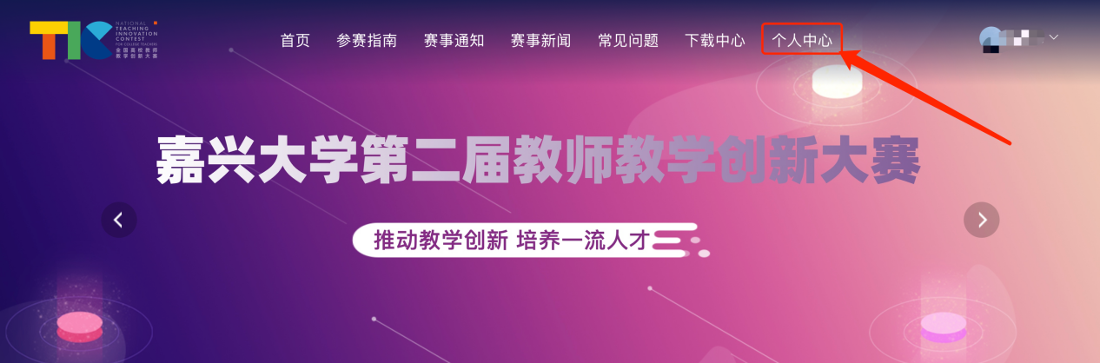
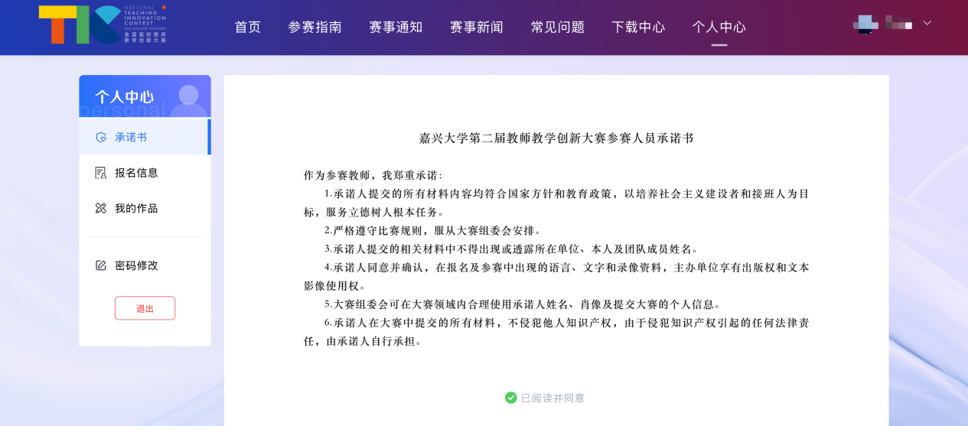

- 按照报名信息表格要求，完成报名信息的填写。完成填写后，须要点击“提交”，方才完成赛事报名。提交后，在规定时间内，可以点击下载申报书完成申报书的保存，也可以点击编辑按钮，修改信息。
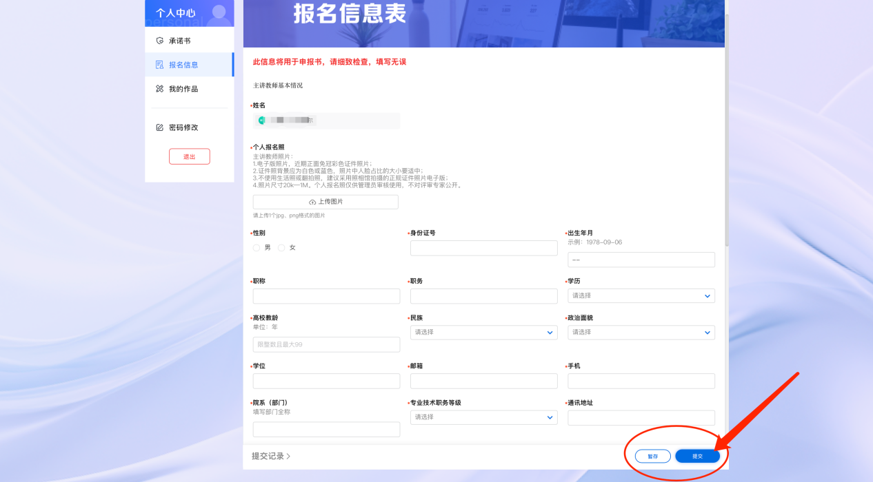
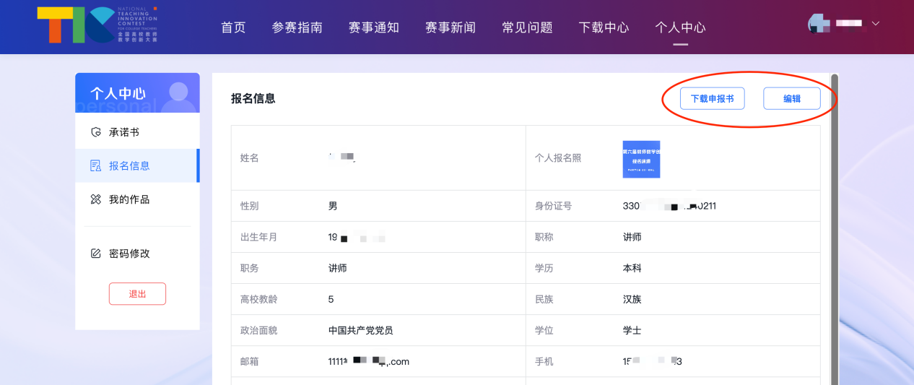
5、完成报名信息的提交后，点击“我的作品”上传赛事材料。
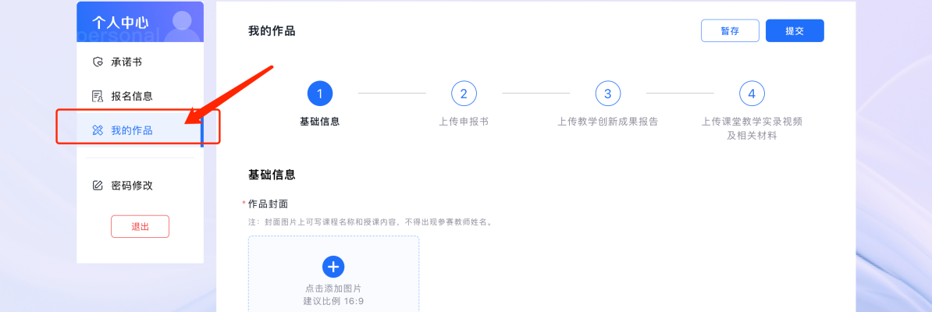
6、按照赛事界面要求，完成各个内容的上传。全部上传后，点击“提交”按钮，完成赛事内容的上传。
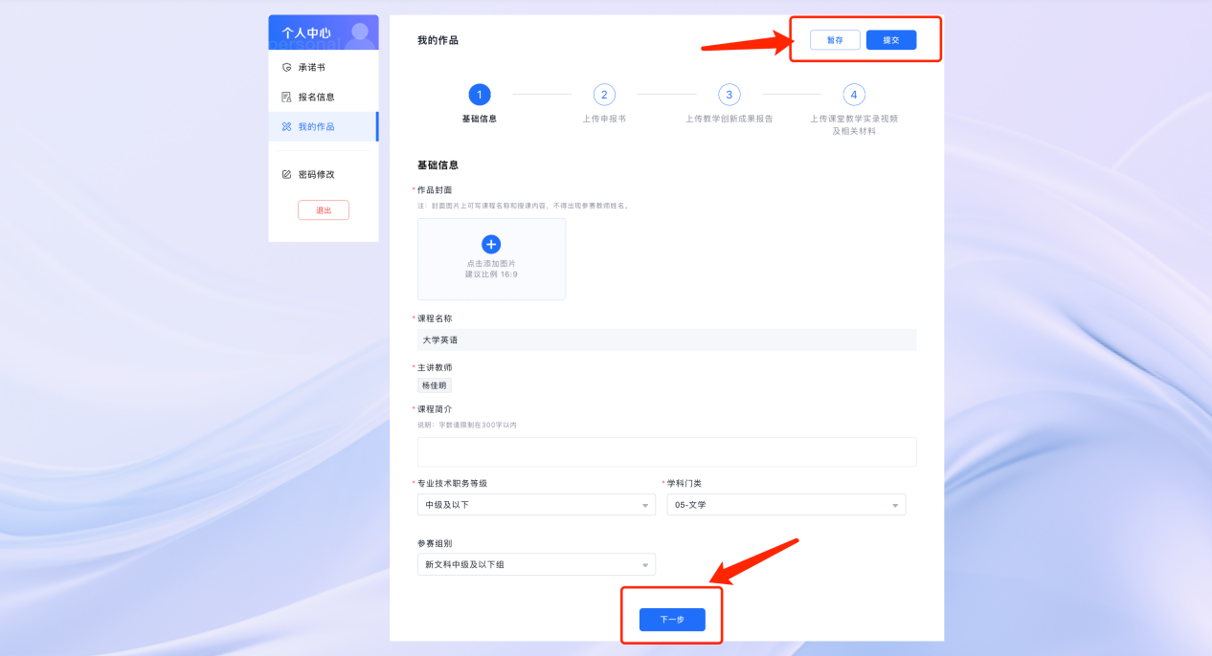
注意：视频上传成功后，若出现“视频转码中”等信息，不需要额外处理，也无须在界面等待，视频会在后台自动转码成功。

7、在材料提交的规定时间内，提交作品后若需要进行内容的修改，可以点击“我的作品”，然后点击页面“编辑”按钮，重新对作品进行修改后，再次提交即可。

